FATEC-RL
Sistema Operacional

NOME DO ALUNO | NÚMERO

EXERCICIO – 04

- Entre na VM, ative o Linux como super administrador, vá até o diretório home da estrutura inicial
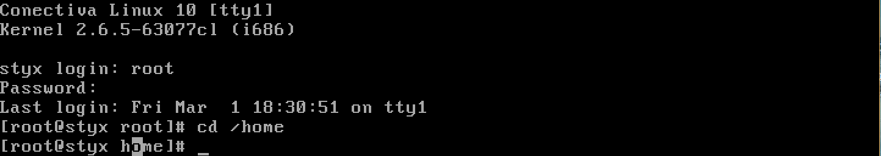
- Crie um diretório com seu nome e dentro desse diretório crie um outro denominado sistop. Mostre a estrutura de árvore.
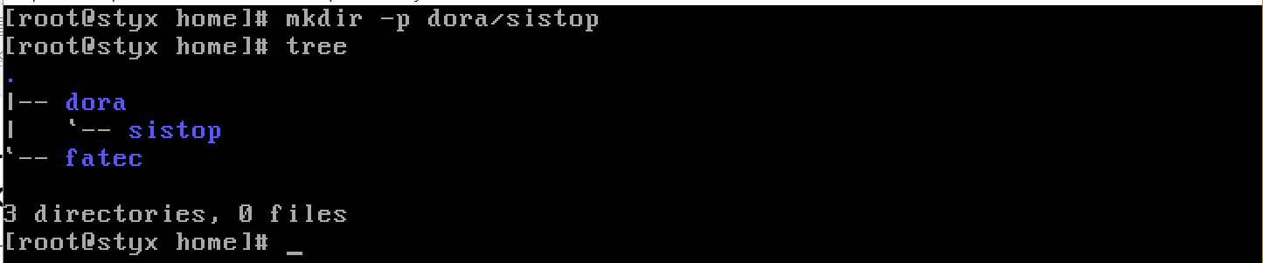
- Acesse o diretório sistop a partir do diretório home.
- Estando no diretório sistop, crie um diretório lista, entre no diretório criado e crie os seguintes arquivos vazios lista01, lista02 e lista03. Exiba o conteúdo do diretório lista.
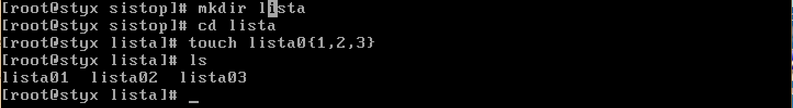
- Retorne ao ultimo diretório acessado, exibindo seu caminho desde a raiz.
- Estando no diretório sistop crie a estrutura ao lado.
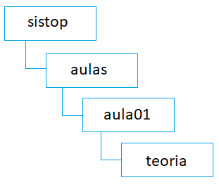

- Exiba a atual estrutura do diretório sistop
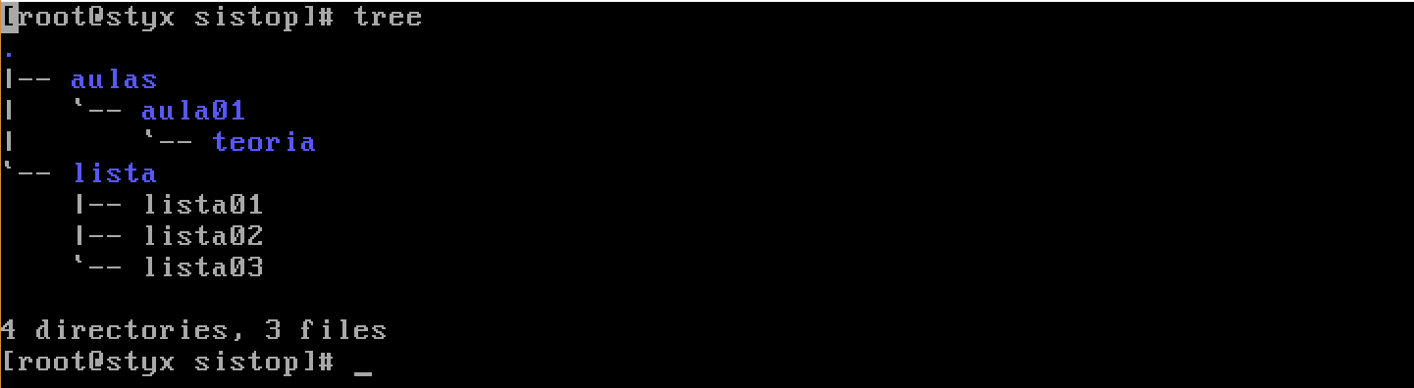
- Para finalizar a nossa estrutura de diretórios, estando no diretório sistop crie os diretórios ao lado
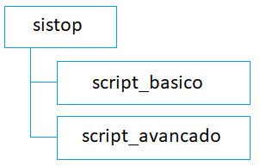

- Exiba a estrutura de árvore a partir do diretório que tem seu nome
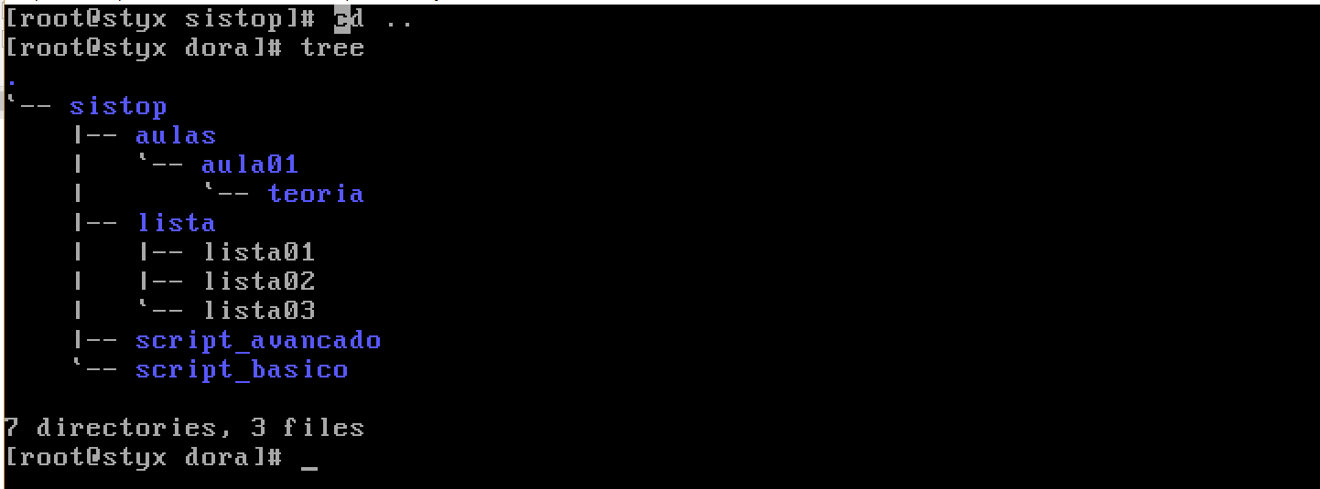
- Estando no diretório com seu nome vá até o diretório teoria utilizando apenas um comando.
- Através de um único comando mostre a rota a partir da raíz para atingir o diretório em que se encontra.
- Vá até seu diretório nativo e depois retorne para o diretório com seu nome.
- Visualize a estrutura a partir do seu diretório exibindo apenas os diretórios lá existentes.
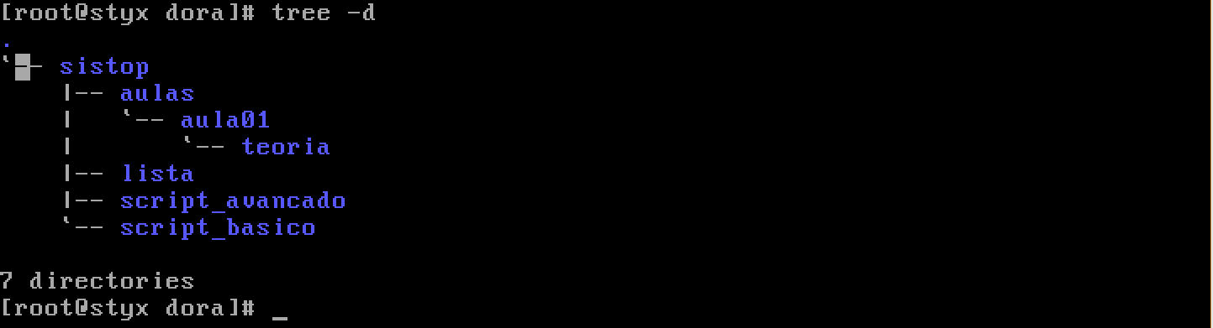
- Apague o diretório lista da estrutura utilizando o comando rmdir.
- Justifique a mensagem da questão 14.
Para apagar o diretório lista da estrutura utilizando o comando rmdir são necessários alguns requisitos:
- Estar pelo menos um nível acima do diretório que será apagado (OK).
- O diretório que será apagado deve estar vazio, isto é, sem nenhum arquivo ou diretório no seu interior. Fato esse, que não é verdadeiro pois existem três arquivos lista01, lista02 e lista03.
- Utilizando o comando rmdir apague os diretórios script_basico e script_avacado em um único comando estando no diretório com seu nome. Exiba a estrutura atual.
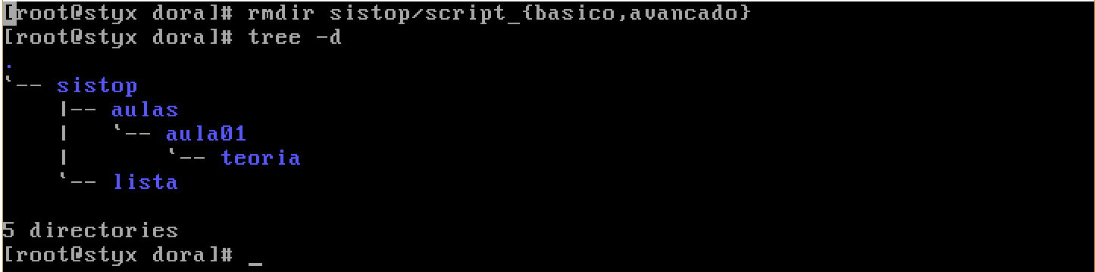
- Vá até o diretório sistop e faça o mesmo para o diretório aulas e sua estrutura,. Exiba a estrutura de árvore restante.
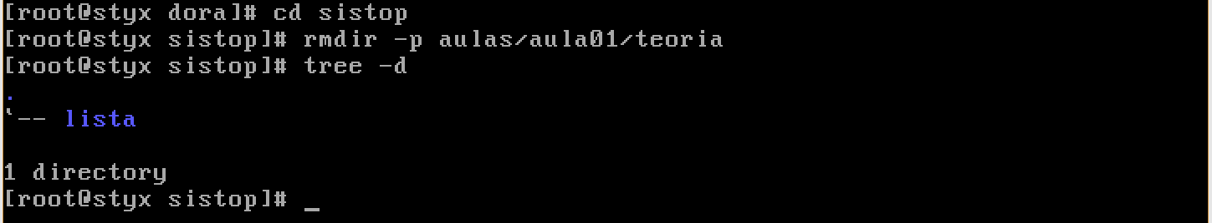
- Agora finalmente apague o diretório lista em um único comando, mesmo que esse tenha conteúdo. Exiba o conteúdo do diretório sistop.
- Retorne ao diretório home e apague do diretório que tem seu nome e tudo que lá ainda estiver. Exiba o conteúdo do diretório home.
